Vendim

Nr.543, datë 3.9.2007

Për lejimin e kalimit transit të një njësie ushtarake italiane, përmes territorit të Republikës së Shqipërisë

Në mbështetje të nenit 100 të Kushtetutës dhe të neneve 16, pika 2, 17, 18 e 19 të ligjit nr.9363, datë 24.3.2005 “Për mënyrën dhe procedurat e vendosjes dhe kalimit të forcave ushtarake të huaja në territorin e Republikës së Shqipërisë, si dhe për dërgimin e forcave ushtarake shqiptare jashtë vendit”, me propozimin e Ministrit të Mbrojtjes, Këshilli i Ministrave

Vendosi:

1. Lejimin e kalimit transit, më 4.9.2007, të një njësie ushtarake italiane, të përbërë nga 7 (shtatë) ushtarakë dhe 1 (një) automjet ushtarak. Pika e hyrjes në territorin e Republikës së Shqipërisë është pika e kalimit të kufirit Qafë-Thanë dhe pika e daljes është pika e kalimit të kufirit Durrës.
2. Lejimin e kalimit transit, më 8.9.2007, të po kësaj njësie ushtarake, e cila të hyjë në territorin e Republikës së Shqipërisë, në pikën e kalimit të kufirit Durrës, dhe të dalë nga ky territor, në pikën e kalimit të kufirit Qafë-Thanë.
3. Procedurat për hyrjen, qëndrimin dhe daljen e këtyre trupave në/nga Republika e Shqipërisë janë parashikuar në “Marrëveshjen ndërmjet palëve të Traktatit të Atlantikut të Veriut, për statusin e forcave”, nënshkruar në Londër, më 19 qershor 1951 dhe në “Marrëveshjen ndërmjet shteteve palë në Traktatin e Atlantikut të Veriut dhe shteteve të tjera, që marrin pjesë në Partneritetin për Paqe, përsa i përket statusit të forcave të tyre”, nënshkruar në Bruksel, më 10 janar 1994, si dhe në protokollin shtesë të “Marrëveshjes ndërmjet shteteve palë në Traktatin e Atlantikut të Veriut dhe të shteteve të tjera, pjesëmarrëse në Partneritetin për Paqe, përsa i përket statusit të forcave të tyre”, ratifikuar nga Kuvendi i Republikës së Shqipërisë, me ligjin nr.8034, datë 22.11.1995.
4. Ngarkohet Ministria e Mbrojtjes për zbatimin e këtij vendimi.
Ky vendim hyn në fuqi menjëherë dhe botohet në Fletoren Zyrtare.

Kryeministri
Sali Berisha

Vendim

Nr.546, datë 22.8.2007

PËR LEJIMIN E KALIMIT TRANsIT TË NJË NJËSIE USHTARAKE ITALIANE, PËRMES TERRITORIT TË REPUBLIKËS SË SHQIPËRISË

Në mbështetje të nenit 100 të Kushtetutës dhe të neneve 16, pika 2, 17, 18 e 19 të ligjit nr.9363, datë 24.3.2005 “Për mënyrën dhe procedurat e vendosjes dhe kalimit të forcave ushtarake të huaja në territorin e Republikës së Shqipërisë, si dhe për dërgimin e forcave ushtarake shqiptare jashtë vendit”, me propozimin e Ministrit të Mbrojtjes, Këshilli i Ministrave

VENDOSI:

1. Lejimin e kalimit transit, më 28.8.2007, të një njësie ushtarake italiane, të përbërë nga 10 (dhjetë) ushtarakë dhe 5 (pesë) automjete ushtarake. Pika e hyrjes në territorin e Republikës së Shqipërisë është pika e kalimit të kufirit Qafë-Thanë dhe pika e daljes është pika e kalimit të kufirit Durrës.
2. Lejimin e kalimit transit, më 3.9.2007, të po kësaj njësie ushtarake, e cila të hyjë në territorin e Republikës së Shqipërisë, në pikën e kalimit të kufirit Durrës, dhe të dalë nga ky territor, në pikën e kalimit të kufirit Qafë-Thanë.
3. Procedurat për hyrjen, qëndrimin dhe daljen e këtyre trupave në/nga Republika e Shqipërisë janë parashikuar në “Marrëveshjen ndërmjet palëve të Traktatit të Atlantikut të Veriut, për statusin e forcave”, nënshkruar në Londër, më 19 qershor 1951 dhe në “Marrëveshjen ndërmjet shteteve palë në Traktatin e Atlantikut të Veriut dhe shteteve të tjera, që marrin pjesë në Partneritetin për Paqe, përsa i përket statusit të forcave të tyre”, nënshkruar në Bruksel, më 10 janar 1994, si dhe në protokollin shtesë të “Marrëveshjes ndërmjet shteteve palë në Traktatin e Atlantikut të Veriut dhe të shteteve të tjera, pjesëmarrëse në Partneritetin për Paqe, përsa i përket statusit të forcave të tyre”, ratifikuar nga Kuvendi i Republikës së Shqipërisë, me ligjin nr.8034, datë 22.11.1995.
4. Ngarkohet Ministria e Mbrojtjes për zbatimin e këtij vendimi.
Ky vendim hyn në fuqi menjëherë dhe botohet në Fletoren Zyrtare.

KRYEMINISTRI
Sali Berisha

VENDIM

Nr.547, datë 22.8.2007

PËR AUTORIZIMIN E ZBATIMIT TË KONCESIONEVE NË SEKTORIN E BUJQËSISË DHE TË USHQIMIT

Në mbështetje të nenit 100 të Kushtetutës dhe të pikës 2 të nenit 4 të ligjit nr.9663, datë 18.12.2006 “Për koncesionet”, me propozimin e Ministrit të Ekonomisë, Tregtisë dhe Energjetikës, Këshilli i Ministrave

VENDOSI:

Autorizimin e zbatimit të koncesioneve në sektorin e bujqësisë dhe të ushqimit.
Ky vendim hyn në fuqi pas botimit në Fletoren Zyrtare.

KRYEMINISTRI
Sali Berisha

VENDIM

Nr.548, datë 29.8.2007

PËR DISA SHTESA DHE NDRYSHIME NË VENDIMIN NR.96, DATË 21.2.1995 TË KËSHILLIT TË MINISTRAVE “PËR KRIJIMIN E DREJTORISË SË PËRGJITHSHME TË AVIACIONIT CIVIL”, TË NDRYSHUAR

Në mbështetje të nenit 100 të Kushtetutës, të nenit 7 të ligjit nr.7877, datë 30.11.1994 “Për Aviacionin Civil Shqiptar”, të neneve 3, 13, pika 2, paragrafi i parë, si dhe të nenit 2, pika 1, paragrafi i katërt i shtojcës V, “Protokolli i parë”, “Marrëveshjet e përkohshme, ndërmjet Komunitetit Europian dhe shteteve anëtare të KE-së nga njëra anë dhe Republikës së Shqipërisë nga ana tjetër” dhe të ligjit nr.9658, datë 18.12.2006 “Për ratifikimin e marrëveshjes shumëpalëshe, ndërmjet Komunitetit Europian dhe shteteve anëtare të tij, Republikës së Shqipërisë, Bosnjës dhe Hercegovinës, Republikës së Bullgarisë, Republikës së Kroacisë, Republikës së Maqedonisë, Republikës së Islandës, Republikës së Malit të Zi, Mbretërisë së Norvegjisë, Rumanisë, Republikës së Serbisë dhe Misionit Administrativ të Përkohshëm të Kombeve të Bashkuara në Kosovë, për krijimin e një zone të përbashkët të Aviacionit Europian”, me propozimin e Ministrit të Punëve Publike, Transportit dhe Telekomunikacionit, Këshilli i Ministrave

VENDOSI:

Në vendimin nr.96, datë 21.2.1995 të Këshillit të Ministrave, të ndryshuar, të bëhen këto shtesa dhe ndryshime:
1. Pas paragrafit të parë të pikës 1, shtohet paragrafi me këtë përmbajtje:
“Drejtoria e Përgjithshme e Aviacionit Civil është autoriteti rregullator kombëtar, i cili konfirmon pavarësinë, në nivel funksional, nga siguruesit e shërbimit të trafikut ajror, në përputhje me kërkesat normative të KE-së, për krijimin e “Qiellit të vetëm europian”.”.
2. Pas paragrafit të parë të pikës 2, shtohet paragrafi me këtë përmbajtje:
“Objekti i veprimtarisë së Drejtorisë së Përgjithshme të Aviacionit Civil të jetë edhe mbikëqyrja e sigurisë dhe monitorimi e programimi, në nivel kombëtar, i zbatimit të praktikave të shërbimit të trafikut ajror.”.
3. Pika 6 ndryshohet, si më poshtë vijon:
“6. Drejtoria e Përgjithshme e Aviacionit Civil ngarkohet për propozimin e rregullores së punës, planifikimin e programit zbatues të kërkesave rregullative të eurokontrollit për sigurinë në Aviacionin Civil Shqiptar (KRRSE/ESARR), propozimin e manualit të punës së mbikëqyrjes kombëtare të praktikave të shërbimit të trafikut ajror dhe listës së auditëve të sigurisë.
Ministri i Punëve Publike, Transportit dhe Telekomunikacionit miraton rregulloren e punës së Drejtorisë së Përgjithshme të Aviacionit Civil, programin e planifikuar për zbatimin e kërkesave rregullative të eurokontrollit për sigurinë në Aviacionin Civil Shqiptar (KRRSE/ESARR), manualin e punës së mbikëqyrjes kombëtare të praktikave të shërbimit të trafikut ajror, si dhe listën e auditëve të sigurisë.”.
4. Ngarkohet Ministri i Punëve Publike, Transportit dhe Telekomunikacionit për zbatimin e këtij vendimi.
Ky vendim hyn në fuqi pas botimit në Fletoren Zyrtare.

KRYEMiNISTRI
Sali Berisha

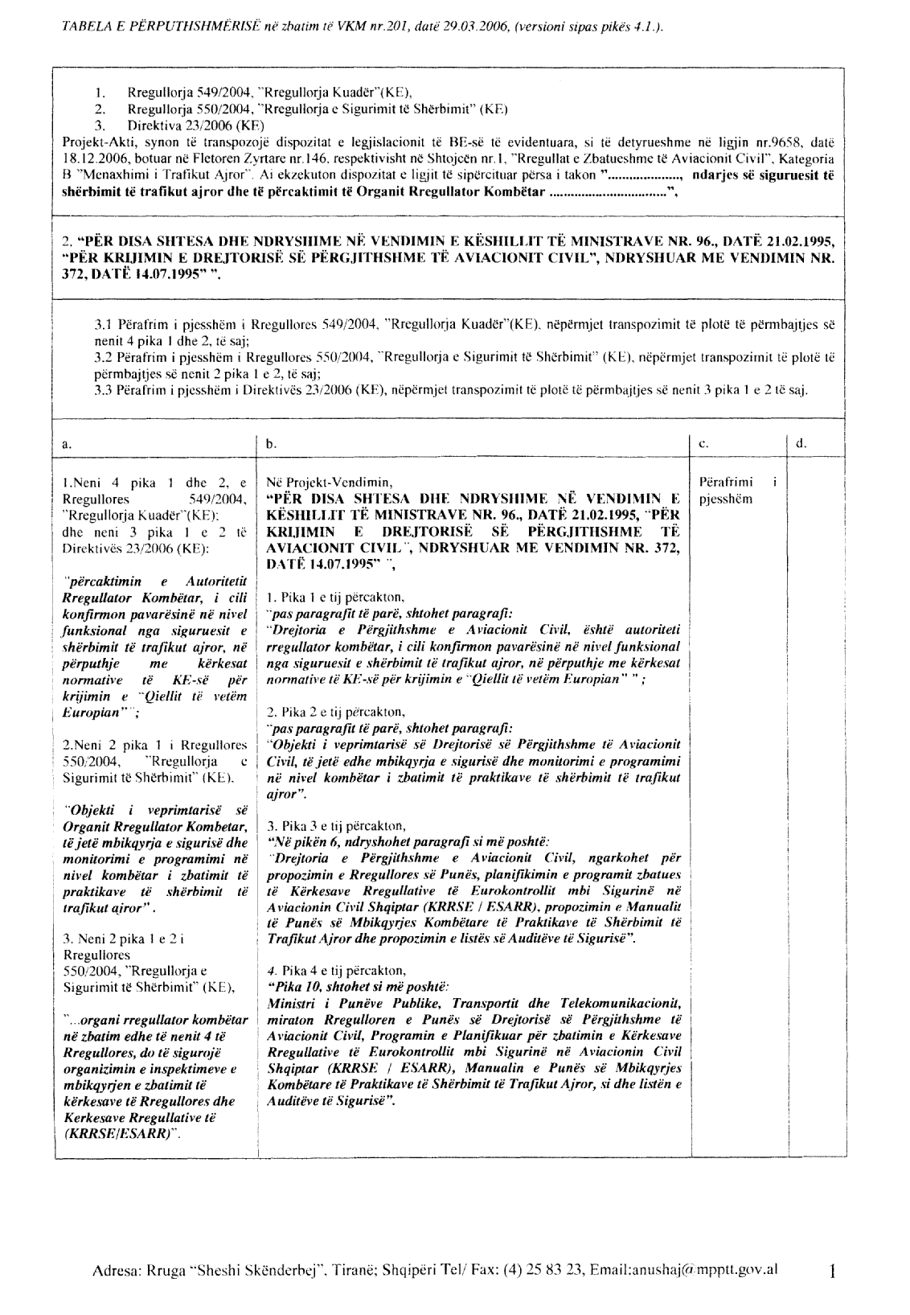

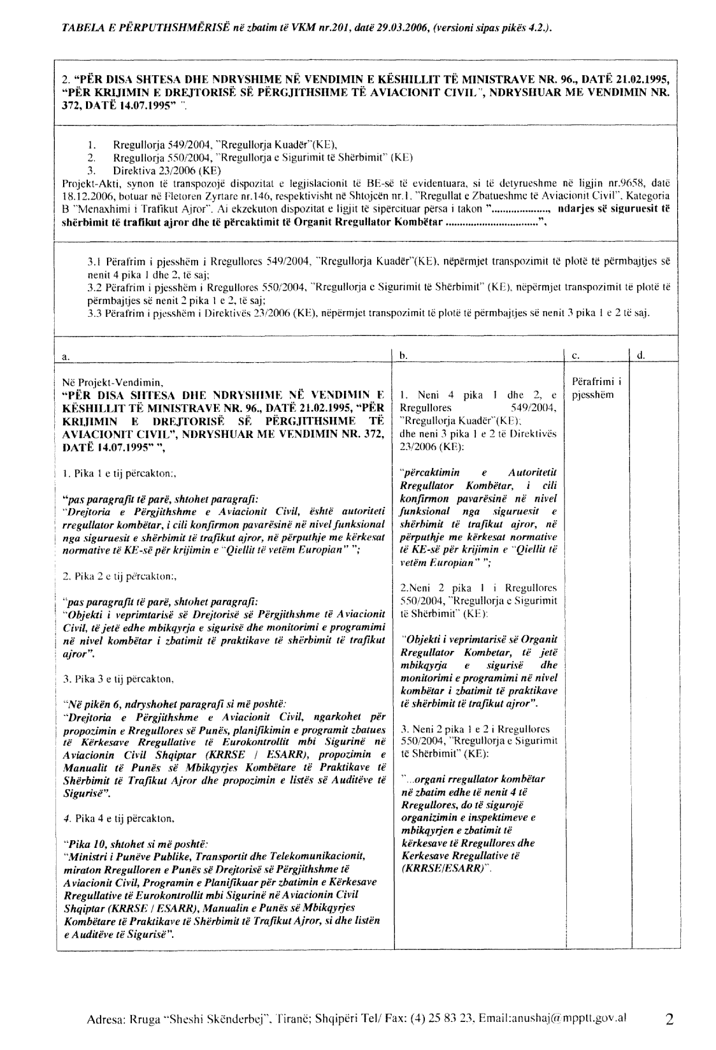

VENDIM

Nr.549, datë 29.8.2007

PËR PËRCAKTIMIN E AUTORITETIT KONTRAKTUES PËR DHËNIEN ME KONCESION TË HIDROCENTRALIT “BËNÇË PROGONAT”, DHE MIRATIMIN E BONUSIT, NË PROCEDURËN PËRZGJEDHËSE KONKURRUESE, QË I JEPET SHOQËRISË

Në mbështetje të nenit 100 të Kushtetutës dhe të neneve 5, pika 3 e 23, pika 3, shkronja “b” të ligjit nr.9663, datë 18.12.2006 “Për koncesionet”, me propozimin e Ministrit të Ekonomisë, Tregtisë dhe Energjetikës, Këshilli i Ministrave

VENDOSI:

1. Autoriteti kontraktues për kryerjen e procedurave ligjore, për dhënien me koncesion, të formës “BOT” (ndërtim, operim dhe transferim), të hidrocentralit “Bënçë Progonat” është Ministria e Ekonomisë, Tregtisë dhe Energjetikës.
2. Miratimin e bonusit prej 8 për qind të pikëve, për rezultatin teknik dhe financiar, në procedurën konkurruese përzgjedhëse (propozim i pakërkuar), që i jepet shoqërisë “B.A.C.” sh.p.k.
3. Ngarkohet Ministria e Ekonomisë, Tregtisë dhe Energjetikës për zbatimin e këtij vendimi.
Ky vendim hyn në fuqi pas botimit në Fletoren Zyrtare.

KRYEMINISTRI
Sali Berisha

VENDIM

Nr.550, datë 29.8.2007

PËR PËRCAKTIMIN E AUTORITETIT KONTRAKTUES PËR DHËNIEN ME KONCESION TË HIDROCENTRALEVE “BUSHTRICA 1 DHE 2”, DHE MIRATIMIN E BONUSIT, NË PROCEDURËN PËRZGJEDHËSE KONKURRUESE, QË I JEPET SHOQËRISË

Në mbështetje të nenit 100 të Kushtetutës dhe të neneve 5, pika 3 e 23, pika 3, shkronja “b” të ligjit nr.9663, datë 18.12.2006 “Për koncesionet”, me propozimin e Ministrit të Ekonomisë, Tregtisë dhe Energjetikës, Këshilli i Ministrave

VENDOSI:

1. Autoriteti kontraktues për kryerjen e procedurave ligjore, për dhënien me koncesion, të formës “BOT” (ndërtim, operim dhe transferim), të hidrocentraleve “Bushtrica 1 dhe 2” është Ministria e Ekonomisë, Tregtisë dhe Energjetikës.
2. Miratimin e bonusit prej 9.5 për qind të pikëve, për rezultatin teknik dhe financiar, në procedurën konkurruese përzgjedhëse (propozim i pakërkuar), që i jepet shoqërisë “2A Power”, sh.p.k.
3. Ngarkohet Ministria e Ekonomisë, Tregtisë dhe Energjetikës për zbatimin e këtij vendimi.
Ky vendim hyn në fuqi pas botimit në Fletoren Zyrtare.
KRYEMINISTRI
Sali Berisha

VENDIM

Nr.551, datë 29.8.2007

PËR PËRCAKTIMIN E AUTORITETIT KONTRAKTUES PËR DHËNIEN ME KONCESION TË HIDROCENTRALIT “MARTANESH”, DHE MIRATIMIN E BONUSIT, NË PROCEDURËN PËRZGJEDHËSE KONKURRUESE, QË I JEPET SHOQËRISË

Në mbështetje të nenit 100 të Kushtetutës dhe të neneve 5, pika 3 e 23, pika 3, shkronja “b” të ligjit nr.9663, datë 18.12.2006 “Për koncesionet”, me propozimin e Ministrit të Ekonomisë, Tregtisë dhe Energjetikës, Këshilli i Ministrave

VENDOSI:

1. Autoriteti kontraktues për kryerjen e procedurave ligjore, për dhënien me koncesion, të formës “BOT” (ndërtim, operim dhe transferim), të hidrocentralit “Martanesh” është Ministria e Ekonomisë, Tregtisë dhe Energjetikës.
2. Miratimin e bonusit prej 9 për qind të pikëve, për rezultatin teknik dhe financiar, në procedurën konkurruese përzgjedhëse (propozim i pakërkuar), që i jepet shoqërisë “KOKA” sh.p.k.
3. Ngarkohet Ministria e Ekonomisë, Tregtisë dhe Energjetikës për zbatimin e këtij vendimi.
Ky vendim hyn në fuqi pas botimit në Fletoren Zyrtare.

KRYEMINISTRI
Sali Berisha

VENDIM

Nr.552, datë 29.8.2007

PËR PËRCAKTIMIN E AUTORITETIT KONTRAKTUES PËR DHËNIEN ME KONCESION TË HIDROCENTRALEVE “BISTRICA 3 DHE 4”, DHE MIRATIMIN E BONUSIT, NË PROCEDURËN PËRZGJEDHËSE KONKURRUESE, QË I JEPET SHOQËRISË

Në mbështetje të nenit 100 të Kushtetutës dhe të neneve 5, pika 3 e 23, pika 3, shkronja “b” të ligjit nr.9663, datë 18.12.2006 “Për koncesionet”, me propozimin e Ministrit të Ekonomisë, Tregtisë dhe Energjetikës, Këshilli i Ministrave

VENDOSI:

1. Autoriteti kontraktues për kryerjen e procedurave ligjore, për dhënien me koncesion, të formës “BOT” (ndërtim, operim dhe transferim), të hidrocentraleve “Bistrica 3 dhe 4” është Ministria e Ekonomisë, Tregtisë dhe Energjetikës.
2. Miratimin e bonusit prej 9 për qind të pikëve, për rezultatin teknik dhe financiar, në procedurën konkurruese përzgjedhëse (propozim i pakërkuar), që i jepet shoqërisë “Bistrica 3” sh.p.k.
3. Ngarkohet Ministria e Ekonomisë, Tregtisë dhe Energjetikës për zbatimin e këtij vendimi.
Ky vendim hyn në fuqi pas botimit në Fletoren Zyrtare.

KRYEMINISTRI
Sali Berisha

VENDIM

Nr.553, datë 29.8.2007

PËR PËRCAKTIMIN E AUTORITETIT KONTRAKTUES PËR DHËNIEN ME KONCESION TË HIDROCENTRALEVE “KABASH 1 DHE 2”, DHE MIRATIMIN E BONUSIT, NË PROCEDURËN PËRZGJEDHËSE KONKURRUESE, QË I JEPET SHOQËRISË

Në mbështetje të nenit 100 të Kushtetutës dhe të neneve 5, pika 3 e 23, pika 3, shkronja “b” të ligjit nr.9663, datë 18.12.2006 “Për koncesionet”, me propozimin e Ministrit të Ekonomisë, Tregtisë dhe Energjetikës, Këshilli i Ministrave

VENDOSI:

1. Autoriteti kontraktues për kryerjen e procedurave ligjore, për dhënien me koncesion, të formës “BOT” (ndërtim, operim dhe transferim), të hidrocentraleve “Kabash 1 dhe 2” është Ministria e Ekonomisë, Tregtisë dhe Energjetikës.
2. Miratimin e bonusit prej 8.5 për qind të pikëve, për rezultatin teknik dhe financiar, në procedurën konkurruese përzgjedhëse (propozim i pakërkuar), që i jepet shoqërisë “Adnain” sh.p.k.
3. Ngarkohet Ministria e Ekonomisë, Tregtisë dhe Energjetikës për zbatimin e këtij vendimi.
Ky vendim hyn në fuqi pas botimit në Fletoren Zyrtare.

KRYEMINISTRI
Sali Berisha

Vendim

Nr.554, datë 15.8.2007

Për disa ndryshime në vendimin nr.151, datë 25.4.2002 të Këshillit të Ministrave “Për statusin “dëshmor i Atdheut”, të ndryshuar”

Në mbështetje të nenit 100 të Kushtetutës dhe të neneve 4, 14 e 20 të ligjit nr.8607, datë 27.4.2000 “Për statusin e Dëshmorit të Atdheut”, të ndryshuar, me propozimin e Ministrit të Mbrojtjes, Këshilli i Ministrave

Vendosi:

Në vendimin nr.151, datë 25.4.2002 të Këshillit të Ministrave, të ndryshuar, të bëhen këto ndryshime:
1. Shkronja “b” e pikës 1, ndryshohet, si më poshtë vijon:
“b) Komisioni Qendror i statusit “Dëshmor i Atdheut” mbështetet nga një staf teknik, që funksionon pranë Ministrisë së Mbrojtjes, përbërja e të cilit përcaktohet nga Ministri i Mbrojtjes.
Përgjegjësi i këtij stafi ushtron funksionet e sekretarit të Komisionit Qendror të statusit “Dëshmor i Atdheut”.”.
2. Në pikën 2 bëhen këto ndryshime:
a) Në shkronjën “a” bëhen ndryshimet, si më poshtë vijon:
i) Pas fjalëve “… këshillit të qarkut …” shtohen “… ose të prefektit …”.
ii) Fjalët “… në Departamentin e Veteranëve dhe të Invalidëve të LANÇ-it dhe të statusit “Dëshmor i Atdheut”… “zëvendësohen me “… pranë stafit teknik të Komisionit Qendror të statusit “Dëshmor i Atdheut”.…”.
b) Paragrafi i dytë i shkronjës “b”, ndryshohet, si më poshtë vijon:
“Kërkesën, në emër të familjes, e paraqet njëri nga pjesëtarët, bashkëshorti/bashkëshortja, fëmijët përfitues, prindërit bashkëjetues dhe personat në kujdestari, sipas certifikatës së gjendjes familjare, në çastin e vdekjes së Dëshmorit të Atdheut.”.
c) Shkronja “c” ndryshohet, si më poshtë vijon:
“c) Komisioni Qendror për statusin “Dëshmor i Atdheut”, pasi shqyrton kërkesën dhe dokumentet përkatëse, së bashku me relacionin e stafit teknik, që përmban një përshkrim të shkurtër të jetës dhe veprimtarisë së personit, vlerësimin e dokumenteve shtetërore, që vërtetojnë kërkimin dhe njohjen e statusit “Dëshmor i Atdheut”, bazën ligjore, mbi të cilën mbështetet kërkesa, për njohjen e këtij statusi, si dhe mendimin për përfitimin ose jo të statusit “Dëshmor i Atdheut”, merr vendim për njohjen ose jo të këtij statusi dhe njofton të interesuarin.”.
Ky vendim hyn në fuqi pas botimit në Fletoren Zyrtare.

Kryeministri
Sali Berisha

Vendim

(i shkurtuar)

Gjykata e Rrethit Gjyqësor Lezhë, me vendimin nr.344, datë 22.6.2007, shpall të zhdukur shtetasin Franush Daija.

